IAA: Lapp sorgt für den sicheren Anschluss beim Solargate mit Konarka Modulen

Wenn Solaranlagen zu Designobjekten oder zum Architekturbestandteil werden

Stuttgart/München, den 17. Oktober 2011 – Besucher der IAA konnten sich in der vergangenen Woche über zahlreiche Neuigkeiten zum Thema eMobility informieren. Dazu gehören auch Konzepte zur umweltfreundlichen Stromerzeugung für die Elektromobilität. Am Eingang der „smart urban stage“ begeisterte das Solargate von Konarka Technologies, dem Marktführer für organische Photovoltaik, die Besucher. Die Stuttgarter Lapp Gruppe sorgte mit ihren innovativen EPIC SOLAR Anschluss- und Steckverbindersystemen für die zuverlässige Energieübertragung.

Rund 90 Module mit der patentierten Konarka PowerPlastic-Technologie, einer transparenten Solarfolie, machten das „Solargate“ nicht nur zu einem architektonischen Hingucker, sondern auch zu einer Energiequelle, die beispielsweise einen Elektro-Smart mit Energie versorgen könnte. Der Energieertrag der Konarka-Module liegt bei gleicher Nennleistung zwischen 30 und 40 Prozent höher als bei kristallinen Modulen, denn die PowerPlastic-Folie weist einen positiven Temperaturkoeffizienten auf und ist wesentlich weniger abhängig vom Einfallswinkel der Sonne. Das Solartor auf der IAA beispielsweise gibt bei einer Fläche von rund 60 Quadratmetern eine Leistung von 670 kWp ab.

Interessanter als die reine Leistung ist jedoch die Tatsache, dass sich organische Photovoltaiklösungen zukünftig vollständig in Gebäudehüllen oder Objekte integrieren lassen. PowerPlastic Module von Konarka sind Solarmodule mit photoaktiven Polymeren, die sich auf unterschiedlichen Trägermaterialien applizieren lassen. Als Träger eignen sich nicht nur Stahl, Glas und weitere Baumaterialien, sondern auch Folien oder Textilien. Durch ihre Flexibilität in Form und Farbe können die organischen Module vielseitiger eingesetzt werden als konventionelle Solarmodule – so wie das Solar Gate, das den Gästen von smart auf der IAA nicht nur Schatten spendete, sondern dabei auch noch umweltfreundlichen Strom erzeugte.

„Wir sehen uns weniger dem Solarmarkt, als der Bauindustrie zugehörig“, erklärt Hermann Issa, Strategie Manager Europa bei Konarka. „Neben den unzähligen Möglichkeiten, die unsere Lösungen für die Architektur der Zukunft eröffnen, gibt es jedoch auch einige Herausforderungen. In der Bauindustrie gelten viel höhere Auflagen für jede einzelne Komponente des verbauten Materials, als bei reinen Photovoltaikanlagen. Es war daher für uns besonders wichtig, hier einen passenden Partner wie Lapp zu finden, dessen Modul-Anschlusssysteme, Steckverbindungen und Kabel über die gesamte Lebenszeit unserer Systeme zuverlässig arbeiten und der zudem flexibel auf die Anforderungen für unsere unterschiedlichen Lösungen eingehen kann.“

Einer der Hauptgründe für Modulversagen im Markt sind fehlerhafte Anschlussdosen, diese müssen daher häufig mehrmals während des Lebenszyklus einer Solaranlage ausgetauscht werden. In der Bauindustrie wird aber eine Lebensdauer von 20 bis 30 Jahren für diese Komponenten verlangt. Nicht nur die Branchenverordnungen spielen hier eine Rolle. Ist ein Photovoltaiksystem erst einmal vollständig in eine Fassade oder einen anderen Gebäudeteil eingebaut, wäre es auch sehr aufwändig, einzelne Komponenten auszutauschen.

Die neue Anschlussdose EPIC® SOLAR MAP von Lapp passt sich den Bedürfnissen organischer Photovoltaikmodule optimal an. Sie basiert auf der Technologie des Steckverbinders EPIC® SOLAR 4 Thin und wird wie der innovative Steckverbinder geschweißt statt gecrimpt wie die meisten Systeme. Die Schweißtechnologie erhöht die Lebensdauer und ermöglicht den dauerhaften Anschluss organischer PV-Module.

Zudem ist die Anschlussdose wie auch der Steckverbinder durch die Schweißtechnologie extrem flach – eine Schlüssel-Anforderung bei organischen Modulen, die als flexible Folien ausgeführt werden. Es ergeben sich daraus nicht nur völlig neue Anwendungsbereiche in der mobilen Nutzung der Solarenergie, sondern auch in der gebäudeintegrierten Photovoltaik.

Auch Guido Ege, Leiter Systemprodukte bei Lapp Kabel, ist von den Perspektiven, die die Konarka Technologie eröffnet überzeugt. „Mit den organischen Modulen von Konarka erreicht die Photovoltaik völlig neue Einsatzgebiete, und wir glauben, dass diese Technologie großes Wachstumspotenzial hat“.

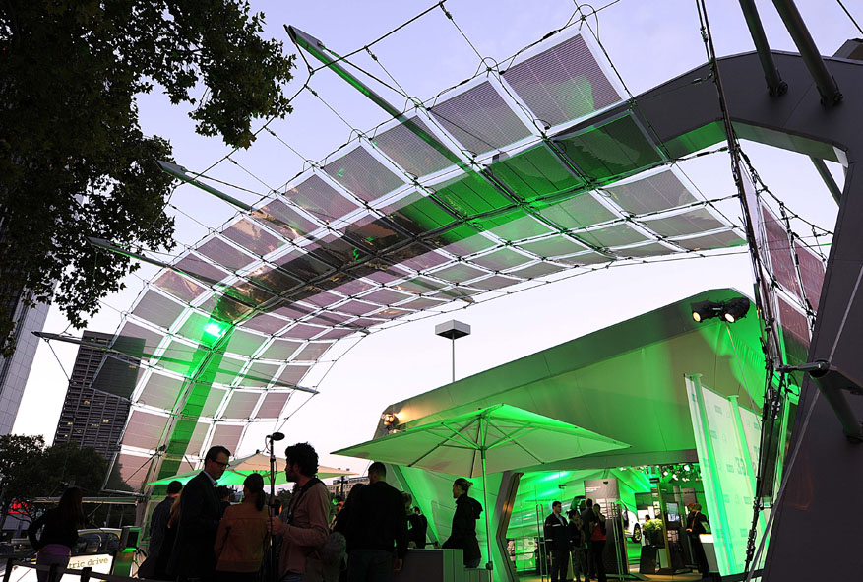
Bildunterschrift:
Das Solargate auf der smart urban stage
Solar Gate von BASF und Solartension mit Power Plastic® Modulen von Konarka an der smart urban stage – IAA 2011 in Frankfurt.

Quelle: Konarka Technologies – Nikolaus Herrmann

Bild (jpg) und Text (doc) unter www.lappkabel.de
Aktuelles/ Presse

Info Lapp Gruppe:
Die Lapp Gruppe mit Sitz in Stuttgart ist einer der führenden Anbieter von integrierten Lösungen und Markenprodukten für Kabel- und Verbindungstechnik. Zum Portfolio der Gruppe gehören Kabel und hochflexible Leitungen, Industriesteckverbinder und Verschraubungstechnik, kundenindividuelle Konfektionslösungen, Automatisierungstechnik und technisches Zubehör. Zu ihren Kernmärkten zählen der Maschinen- und Anlagenbau sowie der Geräte- und Apparatebau. Wichtige Wachstumsbranchen sind die Bereiche Erneuerbare Energie, Mobility sowie Life Sciences.

Die Unternehmensgruppe wurde 1959 gegründet und befindet sich bis heute vollständig in Familienbesitz. Im Geschäftsjahr 2009/10 erwirtschaftete sie einen konsolidierten Umsatz von 633 Mio. Euro. Lapp beschäftigt weltweit rund 2.800 Mitarbeiter, verfügt über 15 Fertigungsstandorte und 40 Vertriebsgesellschaften und kooperiert mit rund 100 Auslandsvertretungen.

Info Konarka Technologies:
Konarka Technologies entwickelt und produziert seit 2001 organische Solarzellen und hat sich damit die Technologieführerschaft in der organischen Photovoltaik (OPV) erarbeitet. Das Unternehmen definiert Solar neu mit Power Plastic, seinen dünnen, semitransparenten, flexiblen, organischen Solarpanelen. Diese wandeln Licht in Elektrizität um - überall. Kernstück der Technologie ist ein photoreaktives Polymer, das der Konarka-Mitgründer und Nobelpreisträger Dr. Alan Heeger entwickelt hat. Das Unternehmen hält mehr als 350 Patente, Anmeldungen und Lizenzen und beschäftigt über 100 Mitarbeiter weltweit an seinem Hauptsitz in Lowell, Massachusetts (USA), in seiner Produktionsanlage in New Bedford, Massachusetts, in seiner Europa-Zentrale in Nürnberg (Deutschland), in Forschung und Entwicklung in Linz (Österreich) und Vertriebsbüros in Deutschland, Japan und den USA.

